Etikettering av SI-enheter
I lådan med material ska finnas lacknafta, näsdukar, liten påse med Sigtuna OK Dymo remsor samt plast skrapa, några ark med färdigskrivna etiketter, liten sax, rulle klar packtejp, packe HERMA No. 4270 etikettark och en Dymo märkmaskin, batterier till märkmaskinen och en extra kassett med märktejp ( vit papper ). Saknas något kontakt stuggruppen för åtgärd.
Detta görs på helt nya enheter före användning men även på enheter som genom användning tappat en del av sin identifiering.
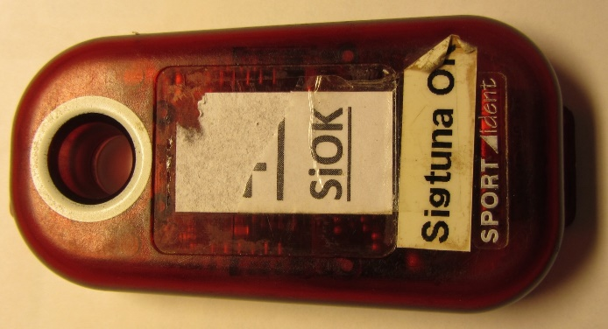
Enheten ovan har blivit av med sitt nummer på etiketten och även Dymo tejpen är på väg att lossna. Börja med att lossa resterna av etiketten och Dymo tejpbiten. Kvar bli klistret från etiketten med ett tunt skikt papper.
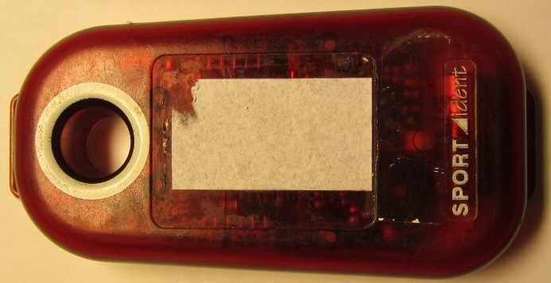
Även på sidorna kan det finnas rester efter andra etiketter och tejp.
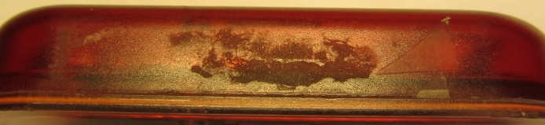
För att få bort resterande etikettdelar kan lacknafta och en pappersnäsduk användas.
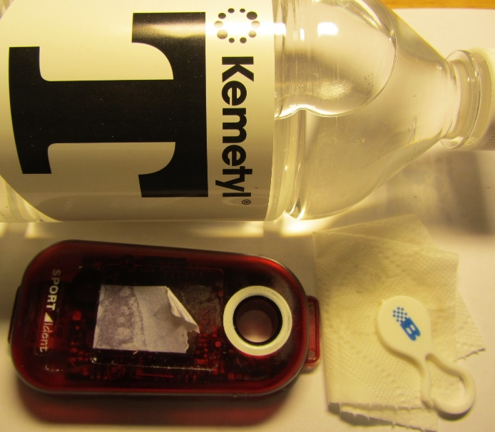
Använd en plastbit för att gnugga bort resterna av etiketten och annat material .
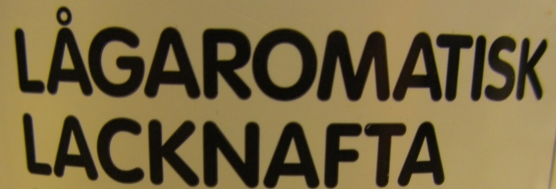
Lacknaftan som finns i lådan är av typen som luktar svagt och kan användas inomhus.
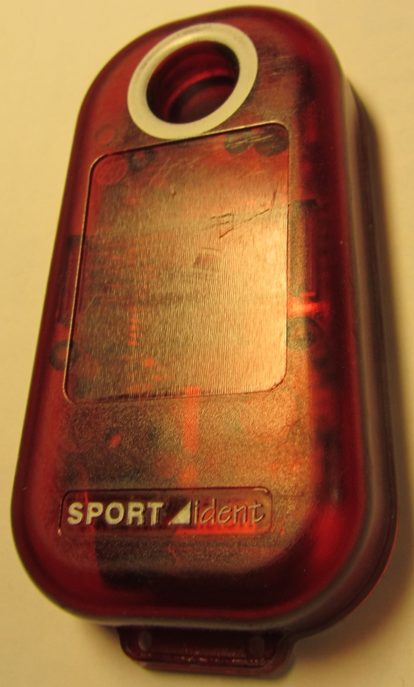
Nu är enheten ren från allt klister, etikettrester och tejpbitar.
Sätt dit en ny etikett. Om önskat nummer saknas på etikettarken skriv då ut en ett nytt med hjälp av instruktionerna på hemsidan.
Sätt dit en Dymo remsa. Om Dymo remsor ta slut gör nya med märkmaskinen. Batterier till märkmaskinen ska tas ur efter användning så att eventuell läckage inte skada maskinen. Om märkmaskinens remsa ta slut kontakta stuggruppen för åtgärd. I nöd fall kan märkmaskinens kassett med remsa av vit papper användas men då ska remsan skyddas med klartejp. 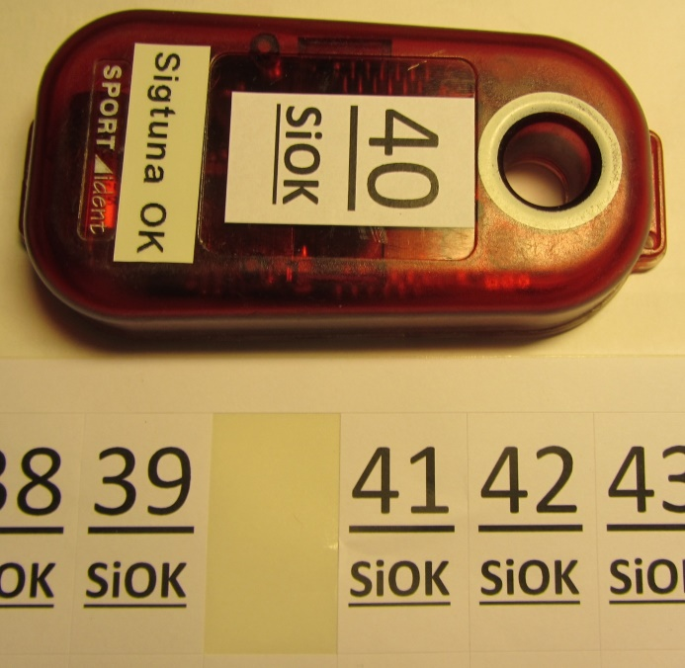
Sista steget är försegling av etiketten då den inte tål för mycket fukt. Klipp av en bit (3 cm) klar packtejp och sätt ovanpå etiketten.
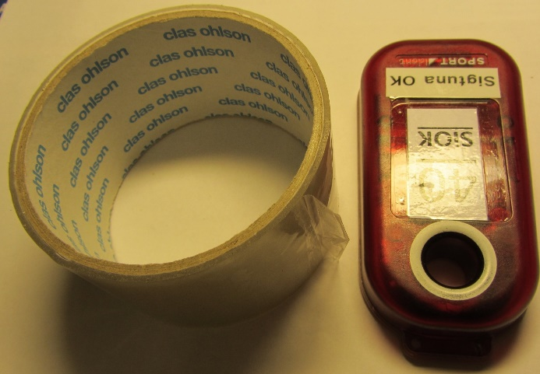

Utrustning för etikettering av SI-enheter
I denna låda finns:
- Dessa instruktioner
- En flaska lacknafta
- Näsdukar för applicering av lacknafta
- En liten påse Dymo remsor med texten Sigtuna OK och en plast skrapa
- Några ark med färdigskrivna nummeretiketter
- Liten sax
- Rulle klar packtejp
- Packe HERMA No. 4270 etikettark
- Dymo märkmaskin och instruktioner
- Batterier till märkmaskin
- Extra kassett med märktejp ( vit papper )
Används något till annat ändamål ska det ovillkorligen återställas.
Saknas något kontakt stuggruppen för åtgärd.

